编号：0660-2022
测量设备溯源抽查表
企业名称 | 大连方元特种电缆制造有限公司
部门 | 测量设备名称 | 测量设备编号 | 型号规格 | 测量设备  计量特性 | 测量标准装置名称及技术参数 | 检定/校准机构 | 检定/校准日期 | 符合打√不符合打×
质检部 | 电容表 | 141009723 | A6013 | U_{rel}=1.9% k=2 | 十进制电容箱：  0.01级 | 广东省世通仪器检测服务有限公司 | 2022年01月05日 | √
质检部 | 绝缘电阻表 | HD4779094 | HDT20A | 电阻：U_{rel}=2.3%  k=2 | 绝缘电阻表检定装置：  0.1级 | 辽宁北方计量校准服务有限公司 | 2022年01月05日 | √
生产车间 | 数显游标卡尺 | 19040024 | （0～150）mm | ±0.03mm | 量块：  4等 | 辽宁北方计量校准服务有限公司 | 2022年01月05日 | √
生产车间 | 数显外径千分尺 | 17020553 | （0～25）mm | ±2µm | 量块：  3等 | 辽宁北方计量校准服务有限公司 | 2022年01月05日 | √
审核综合意見：
公司已制定《计量确认间隔管理控制程序》、《外部供方管理控制程序》，《量值溯源管理控制程序》，测量设备由质检部负责溯源。公司测量设备全部委托辽宁北方计量校准服务有限公司、广东省世通仪器检测服务有限公司等第三方机构检定/校准，校准/检定证书由质检部保存。根据抽查情况，该公司的校准情况符合溯源性要求。
审核日期：2022年10月05日~06日上午

审核员签字：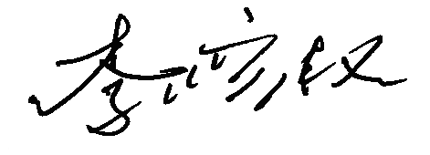 部门代表签字：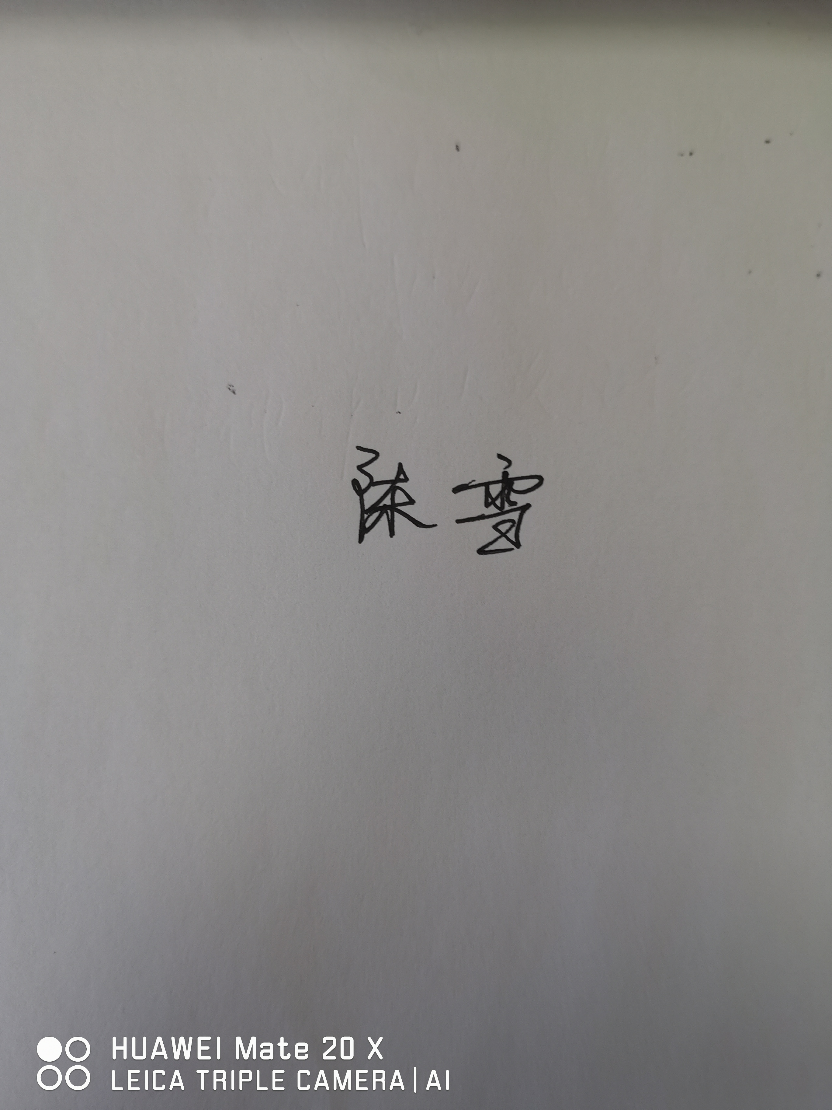
说明：“测量设备计量特性”可以填写测量设备的最大允差、准确度等级或校准结果的测量不确定度。

